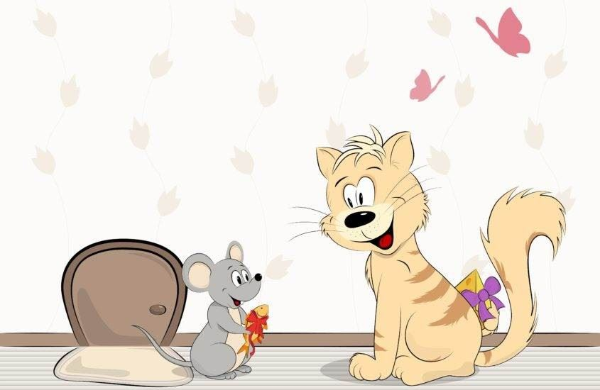
Witam, witam! Rozpoczynamy nowy tydzień w miesiącu maj. Rozpocznijmy ten tydzień śmiechem, bo śmiech to zdrowie a tego nam wszystkim bardzo potrzeba.
W tym tygodniu dowiemy się wielu ciekawych rzeczy o ulubieńcach domowych, o swoich pupilach, jak o nie trzeba się troszczyć. A czy Wy kochacie zwierzęta? Na pewno. Zachęcam do wspólnej zabawy.
Ściskam Was mocno

Na początek chciałabym Was poprosić o zdjęcia na stronie facebooka, swojego zwierzątka domowego, swojego pupila i proszę krótko napisać o nim: jak ma na imię, co lubi robić. A dzieci , które nie mają u siebie w domu to może mają u babci, cioci, sąsiadki albo marzą o jakimś zwierzątku. Muszę Wam powiedzieć, że ja to jestem taka trochę mama psia i kocia. Na pewno pokażę Wam również moje zwierzątka. Mam pieska, kotka i dwa szynszyle. Miłej zabawy i nauki przy rozwiązywaniu zadań z tego tygodnia. W tym tygodniu w dalszym ciągu ćwiczymy liczenie na konkretach ze zrozumieniem, kolory, wprowadzam u dzieci podział wyrazu na sylaby, doskonalę umiejętność posługiwania się nożyczkami, prawidłowy chwyt nożyczek i prawidłowy chwyt kredki i ołówka, dzieci rozwijają sprawność ruchową dłoni - motorykę małą, myślenie przyczynowo – skutkowe, logiczne i wiele innych , cennych umiejętności .
Do dzieła !

2. Na początek zapraszam do zabawy z całą rodziną:
Taniec „El Pollito Pio”.
Taniec to przyjemna forma ruchu dlatego zachęcamy do skorzystania z poniższego układu tanecznego i do wspólnego rodzinnego tańca.
https://youtu.be/_AZniaxBJ-I

3.Czy lubię koty?” – pogadanka – rodzic pyta dziecko: „Czy wiesze dlaczego akurat dzisiaj będziemy rozmawiać o kotach?” bo w tym tygodniu tematyka zajęć w przedszkolu to domowi ulubieńcy,a jest taki jeden dzień w roku 17 lutego -Światowy Dzień Kota. Następnie pyta dziecko: „Po co jest taki dzień?”. Rodzic podpowiada, by zwrócić uwagę na potrzeby kotów, by nieść pomoc wolno żyjącym i bezdomnym kotom, a także by rozpieścić w tym dniu (i nie tylko) nasze domowe koty. Dodaje, że każdy obchodzi swoje święto, tak jak my mamy urodziny czy imieniny. Rodzic pyta: „Czy wiesz, co lubią koty? Co jest im potrzebne do życia?, Jak pomóc kotom wolno żyjącym i bezdomnym”. W trakcie rozmowy z dzieckiem rodzic umieszcza na dywanie odpowiednie karty obrazowe.

Przykładowe informacje o kotach:
Koty są ssakami mięsożernymi. W skład naturalnego pokarmu kotów – wchodzą przede wszystkim drobne ssaki, głównie gryzonie (myszy, szczury), czasem drobne gady – jaszczurki oraz płazy – żaby. Niektóre koty chętnie łowią ryby. W bajkach często widzimy, że koty piją mleko i rzeczywiście koty lubią mleko, jednak nie powinniśmy go im podawać, gdyż nie trawią zawartej w nim laktozy – mogą po nim się czuć źle. Do picia należy podawać im czystą wodę.
Do ulubionych zajęć kotów należy spanie; wygrzewanie się np. w promieniach słońca bądź w okolicy grzejnika; drapanie i wspinanie się na wysokości do czego idealnie nadają się drapaki; polowanie – koty to urodzeni łowcy, mają silną potrzebę polowania np. na myszy; zabawy i pieszczoty – koty uwielbiają bawić się np. włóczką i lubią być przytulane i głaskane – ale uwaga – tylko wtedy kiedy to one mają na to ochotę.
W domach i mieszkaniach koty załatwiają się do kuwety – w której odpowiednio często należy wymieniać żwirek.
Bezdomnym kotom możemy pomóc zostawiając uchylone okienko w piwnicy/komórce/szopie; zostawiając w misce resztki jedzenia – oczywiście świeżego oraz wodę; może także przygotować kartonowe pudełka wyścielone np. słomą, które ochronią koty przez zimnej i wiatrem.
https://przedszkouczek.pl/wp-content/uploads/2020/01/DzienKota.pdf - ILUSTRACJE
3. Praca z obrazkiem
Nazywanie zwierząt na obrazkach: kot domowy, kot syjamski, pers, lew, tygrys, ryś. Określanie co te zwierzęta mają ze sobą wspólnego. podział kotów na domowe i dzikie. Omówienie różnic w wyglądzie kotów domowych i dzikich. Który z dzikich kotów nazywamy królem zwierząt?
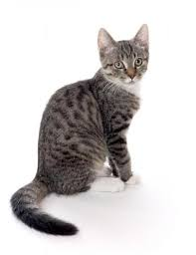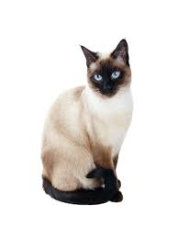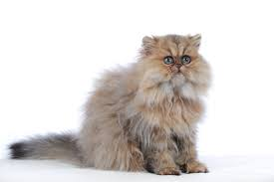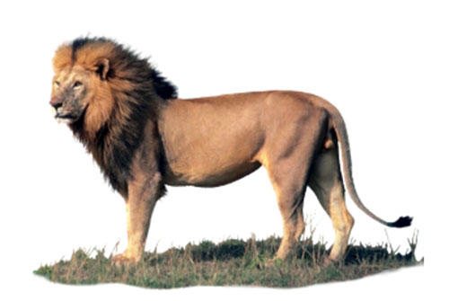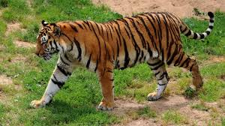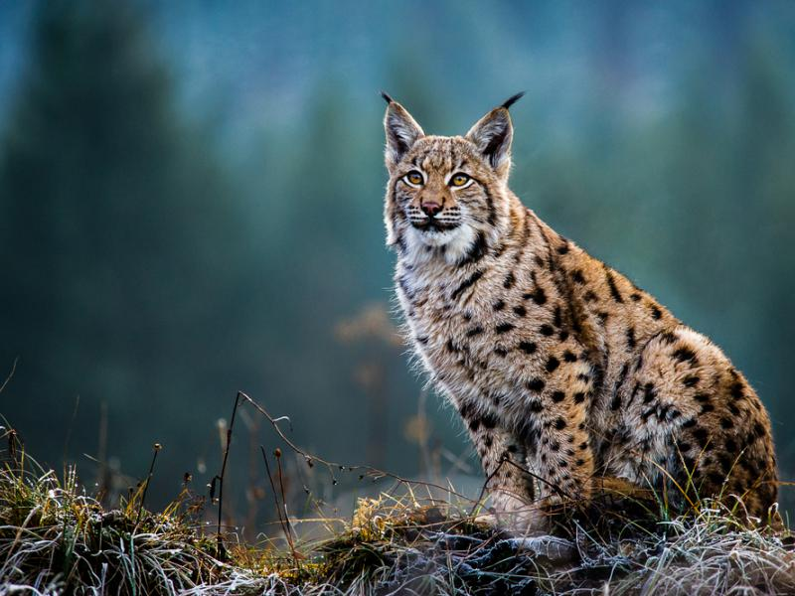

4. Osłuchanie z wierszem J. Tuwima „ Kotek” – dzieci chętne mogą się nauczyć na pamięć. , ćwiczenia ortofoniczne.
Kotek –wiersz Juliana Tuwima.
Miauczy kotek: miau!
– Coś ty, kotku, miał?
– Miałem ja miseczkę mleczka,
Teraz pusta jest miseczka,
A jeszcze bym chciał.

Wzdycha kotek: o!
– Co ci, kotku, co?
– Śniła mi się wielka rzeka,
Wielka rzeka, pełna mleka
Aż po samo dno.
Pisnął kotek: pii...
– Pij, koteczku, pij!
Skulił ogon, zmrużył ślipie,
Śpi – i we śnie mleczko chlipie,
Bo znów mu się śni.

Rozmowa kierowana pytaniami N.:
− O jakim zwierzęciu jest mowa w wierszu?
− Jaka była miseczka kota?
− Co mu się śniło?

Rodzic pokazuje zabawkę kota. Dzieci liczą, ile kot ma: uszu –rodzic mówi dwoje uszu – dzieci powtarzają
nosów – jeden nos,
oczu – dwoje oczu
łapek – cztery łapki.
5 . Losowanie zadań – zabawa ruchowa
Do zabawy trzeba się wcześniej przygotować. Na pocieszenie jednak dodam, że raz przygotowane kartki z zadaniami wystarczą na długo. Na małych karteczkach zapisujemy zadania ruchowe. Mogą to być np. 2 podskoki, 2 przysiady, 2 pajacyki, klaskanie, kląskanie, stanie na jednej nodze, bieganie itd. Wszystko zależy tu od nas. Kartki wkładamy do jakiegoś pudełka. Maluch po kolei losuje zadania, które musi następnie wykonać. Można oczywiście losować razem z dzieckiem i wspólnie wykonywać zadania.
6. „U weterynarza” – ćwiczenie słuchowe. Rozpoznawanie głosów i nazywanie zwierząt, które je wydają.
Odgłos 1 (Pies)
http://odgłosy.pl/pies.php

Odgłos 2 (Kot)
http://odgłosy.pl/kot01.php

Odgłos 3 (Papuga)
https://www.youtube.com/watch?v=5t8cBSKISx0

7. „Jestem kotem” – zabawa ruchowa – rodzic wypowiada zaklęcie: „Hokus-pokus, czary-mary, chcę zobaczyć kotów chmary!„.Dziecko udaje, że jest kotem. Na sygnał np. dzwonek, rodzic zmienia polecenie mówiąc: „Koty się bawią/biegają/skaczą/piją wodę/myją/śpią”. Zabawę przeprowadzamy 5-krotnie, za każdym razem zmieniając czynność, którą ma wykonywać dziecko– „kot”.

8. „Pijemy jak kotki” – zabawa usprawniająca aparat artykulacyjny – rodzic daje dziecku talerzyk/miseczkę na które wylewa trochę wody. Dziecko ma za zadanie wypić wodę za pomocą języka – tak jak kotki.
9. „Koci grzbiet” – zabawa ruchowa – dziecko porusza się po pokoju w rytmie piosenki „Idzie Kot” – jak koty na „czterech łapkach” (zwracamy uwagę, by dziecko nie poruszało się na kolanach). Na przerwę w muzyce „koty” zatrzymują się i robią koci grzbiet. Zabawę prowadzimy 5-6-krotnie.
https://www.youtube.com/watch?v=k751fKoM5yo – PIOSENKA „ IDZIE KOT”
10.„My jesteśmy kotki dwa” – ponowne osłuchanie z piosenką – dziecko aktywnie słucha piosenki – za każdym razem, kiedy usłyszy słowo „kotki”, ma za zadanie klasnąć w ręce. Po wysłuchaniu piosenki rodzic rozmawia z dzieckiem na temat treści piosenki.

My jesteśmy kotki dwa
My jesteśmy kotki dwa, każdy z nas dwa uszka ma. (robimy uszy z palców)
My jesteśmy kotki dwa, każdy z nas dwa uszka ma. (robimy uszy z palców)
A-a-a, kotki dwa, (klaszczemy w rytmie)
każdy z nas dwa uszka ma. (robimy uszy z palców)
A-a-a, kotki dwa, (klaszczemy w rytmie)
każdy z nas dwa uszka ma. (robimy uszy z palców)
My jesteśmy kotki dwa, każdy z nas dwa oczka ma. (robimy z dłoni lornetki)
My jesteśmy kotki dwa, każdy z nas dwa oczka ma. (robimy z dłoni lornetki)
A-a-a, kotki dwa, (klaszczemy w rytmie)
każdy z nas dwa oczka ma. (robimy z dłoni lornetki)
A-a-a, kotki dwa, (klaszczemy w rytmie)
każdy z nas dwa oczka ma. (robimy z dłoni lornetki)
My jesteśmy kotki dwa, każdy z nas wąsiki ma. (robimy z palców wąsy)
My jesteśmy kotki dwa, każdy z nas wąsiki ma. (robimy z palców wąsy)
A-a-a, kotki dwa, (klaszczemy w rytmie)
każdy z nas wąsiki ma. (robimy z palców wąsy)
A-a-a, kotki dwa, (klaszczemy w rytmie)
każdy z nas wąsiki ma. (robimy z palców wąsy)
My jesteśmy kotki dwa, każdy z nas pazurki ma. (wykonujemy gest drapania)
My jesteśmy kotki dwa, każdy z nas pazurki ma. (wykonujemy gest drapania)
A-a-a, kotki dwa, (klaszczemy w rytmie)
każdy z nas pazurki ma.(wykonujemy gest drapania)
A-a-a, kotki dwa, (klaszczemy w rytmie)
każdy z nas pazurki ma.(wykonujemy gest drapania)
My jesteśmy kotki dwa, każdy z nas dwie łapki ma. (machamy dłońmi)
My jesteśmy kotki dwa, każdy z nas dwie łapki ma. (machamy dłońmi)
A-a-a, kotki dwa, (klaszczemy w rytmie)
każdy z nas dwie łapki ma. (machamy dłońmi)
A-a-a, kotki dwa, (klaszczemy w rytmie)
każdy z nas dwie łapki ma. (machamy dłońmi)

https://www.youtube.com/watch?v=6pVKA31Ks_U – PIOSENKA „MY JESTEŚMY KOTKI DWA”

11. „Kotek na płotek” – zabawa ruchowa – dzieci porusza się po pokoju w rytmie piosenki „My jesteśmy kotki dwa”. Na przerwę w muzyce wspinają się na palce z rękoma w górze. Zabawę powtarzamy 5-krotnie, za każdym razem informując dzieci, żeby zmieniły sposób poruszania się np. na palcach, na piętach, z wysoko uniesionymi kolanami itp.
„Przyklejanka - siłowanka” – zabawa ruchowa
Udajemy, że nasza ręka przykleja się do wszystkiego. To może być stolik, ściana, nasze udo, głowa dziecka itd. Wszystko zależy od naszej wyobraźni. Zadanie dziecka polega na oderwaniu ręki od tego miejsca. Musi to jednak robić stopniowo, zaczynając od jednego palca. Jak uwolni ostatni, nasza ręka szybko przykleja się w inne miejsce. Dzieci uwielbiają tę zabawę. I chociaż wydaje się, że to lekka zabawa, to maluch musi użyć jednak trochę siły, aby uwolnić rękę (zwłaszcza, jeśli bawi się w ten sposób z tatą).
12. „Znane koty” – zabawa dydaktyczno-plastyczna w parach – rodzic pyta dziecko: „Czy znacie jakieś koty z bajek?” rodzic tłumaczy zadanie do wykonania., dając dziecku pociętą na części kolorowankę i zaprasza dziecko do stolika, gdzie przygotowane są wszystkie potrzebne materiały Dziecko najpierw koloruje kotka, potem rodzic rozcina na części ( stopień trudności dobiera rodzic: na dwie, trzy, cztery, itd.) a zadaniem dziecka jest przykleić pocięte kawałki kolorowanki na drugą kartkę – takie układnie puzzli. .

https://przedszkouczek.pl/wp-content/uploads/2020/01/ZnaneKoty.pdf - ZEBRANE
KOLOROWANKI ZNANYCH KOTÓW, - dla chętnych przedszkolaków, myślę, że ważne ćwiczenie motoryki małej, próby mieszczenia się w linii, w danym obszarze, prawidłowy uchwyt kredki

PRACA PLASTYCZNA
Pierwsza propozycja:

Kot z masy solnej

Masa solna to najtańszy i najbardziej przyjemny materiał plastyczny dla dzieci. Można tworzyć rozmaite prace według własnej wyobraźni lub korzystając z prostych szablonów, które są przydatne zwłaszcza dla młodszych dzieci. Przepis na masę jest prosty i sprawdzony .

Podstawowy przepis na masę solną:

200g mąki- ok. 1 szklanka i 2 łyżki
200g soli- ok. 1/2 szklanki
125cm3 wody- ok. 1/2 szklanki
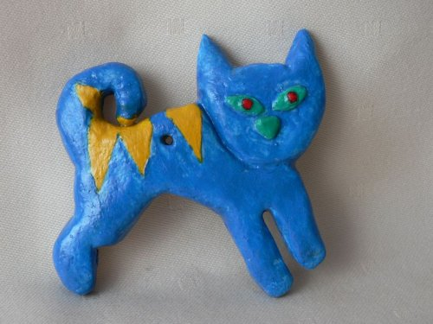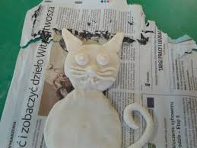
Masę solną możemy przechowywać w zamkniętym pojemniku w lodówce. Mąkę mieszamy z solą i dolewamy stopniowo wodę zagniatając ciasto. Niektóre masy solne – zawierają glicerynę lub olej który nadaje masie lepszą plastyczność i zapobiega wytrącaniu się kryształków soli. Decyzję pozostawiam Wam. Prace po wykonaniu suszymy na powietrzu, potem malujemy farbami.
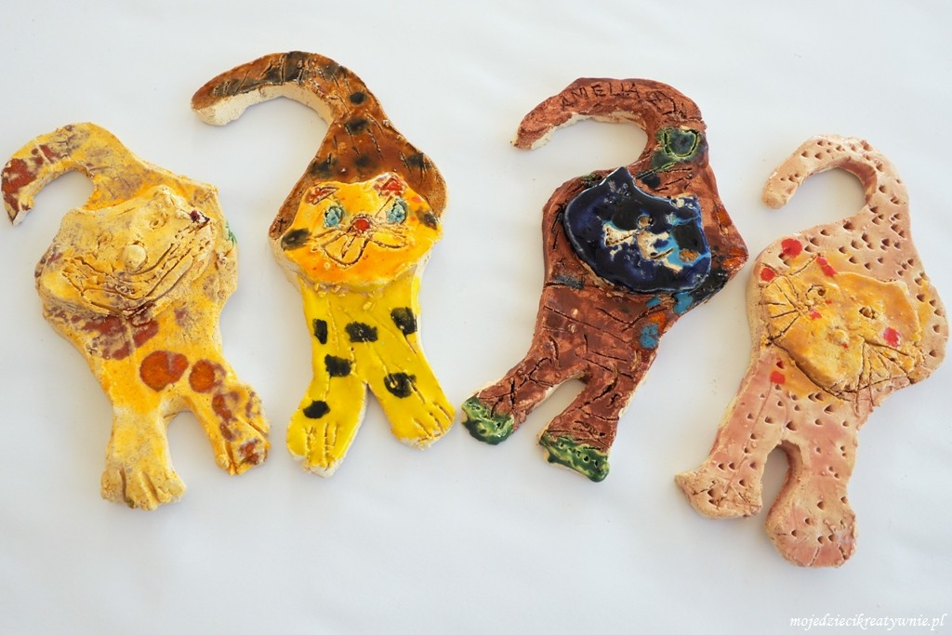

Druga propozycja: kot z plasteliny
Dawno nie robiliśmy czegoś z plasteliny.

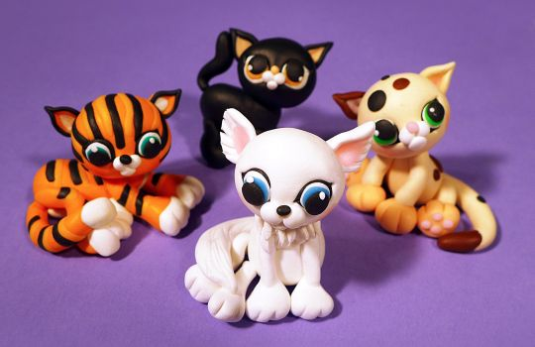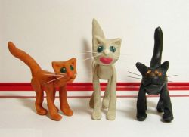

13.„Magiczny worek” – zabawa dydaktyczna – rodzic umieszcza na dywanie worek z figurkami/kartami obrazkowymi przedstawiającymi różne zwierzęta. Następnie zaprasza dziecko i prosi je o wyjmowanie, nazywanie zwierząt i dzielenie nazw na sylaby ( pierwsze próby) . Po wyjęciu wszystkich zwierząt z worka, rodzic kładzie na dywanie trzy obręcze i wskazuje, że jedna będzie dla zwierząt domowych, druga dla hodowlanych, a trzecia – dzikich. Kładzie do nich po jednym przykładzie takiego zwierzęcia. Kolejno dziecko wybiera, nazywa i umieszcza w określonej obręczy zwierzęta. Jeszcze raz dzieli ich nazwy na sylaby. Może wyklaskiwać Po zakończeniu, dziecko przelicza ilość elementów w każdym zbiorze. Zbiory zostawiamy z boku na dywanie.

karty obrazkowe do zabaw: „Magiczny worek” i „Gdzie jest więcej?”
https://przedszkouczek.pl/wp-content/uploads/2020/01/Zwierzeta.pdf
14. „Gdzie jest więcej?” – zabawa matematyczna – rodzic pyta dziecko: „W którym z pozostawionych zbiorów jest najwięcej/najmniej elementów?”. Następnie dziecko sprawdza odpowiedź , przeliczając każdy zbiór. Potem rodzic wskazuje wybrane dwa zbiory i zadaje pytanie: „Gdzie jest więcej elementów?”. Po odpowiedzi dziecka, pokazuje dwa inne zbiory i pyta: „Gdzie jest mniej elementów?”. Dziecko przelicza i podaje poprawną odpowiedź, Dalsze doskonalenie umiejętności liczenia na konkretach ze zrozumieniem.

15. „Zwierzęta na farmie/w lesie/w dżungli” – zabawa ruchowa – rodzic mówi: „Przenosimy się na farmę/do lasu/do dżungli/do domu”, a dziecko ma za zadanie wcielić się w dowolne zwierzęta tam występujące.
16. „My jesteśmy kotki dwa” – improwizacja ruchowa – dziecko próbuje śpiewać i poruszajać się po pokoju w rytmie piosenki „My jesteśmy kotki dwa”.
17. „Wskaż zwierzę, które…” – zabawa dydaktyczna – rodzic rozkłada na dywanie figurki/karty obrazkowe przedstawiające zwierzęta domowe. Następnie prosi, by dziecko, podało nazwę zwierzątka które rodzic opisuje .
- umie pływać,
- nie ma nóg,
- ma cztery łapy,
- nie wydaje dźwięków,
- ma dwa uszy,
- lubi kręcić się na karuzeli,
- mieszka w terrarium,
- może powtarzać słowa,
- ma wąsy,
- ma dobry węch,
- nie ma ogona itp.
18. „Tyle razy, ile…” – zabawa matematyczno-ruchowa – dziecko stoi na dywanie.Rodzic wskazuje poleceniem na ćwiczenie, jakie ma wykonać i ilość jego powtórzeń, np.:
- Podskocz tyle razy, ile kot ma łap,
- Obróć się tyle razy, ile wąż ma nóg (podchwytliwe),
- Zrób tyle przysiadów, ile uszu ma pies,
- Zrób tyle pajacyków, ile łapek ma królik,
- Podskocz na jednej nodze tyle razy, ile pies ma łap,
- Podskocz na drugiej nodze tyle razy, ile żółw ma łap itp.

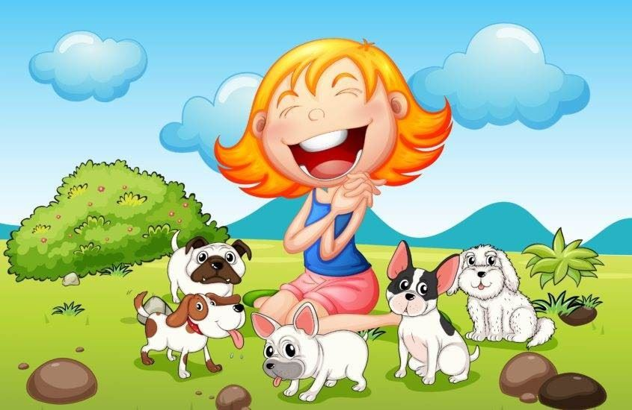
19. „Jak to podzielić?” – zabawa dydaktyczna – rodzic układa na dywanie karty obrazkowe przedstawiające zwierzęta domowe (chomik, pies, kot, papuga, żółw, świnka, ryba) oraz trzy szarfy/krążki/hula-hop, które może oznaczyć kartonikami z liczbami 1,2, 3/liczbą kropek od 1 do 3. Następnie rodzic zaprasza dziecko i prosi je o wybieranie karty obrazkowej i nazwanie zwierzątka, które się na niej znajduje. Potem dzieli tę nazwę na sylaby – pomoc rodzica. Za drugim razem dziecko dzieli na sylaby wyraz samodzielnie, wyklaskując liczbę sylab, a rodzic wskazuje tę liczbę na palcach. Razem przeliczają palce i dziecko wkłada obrazek do odpowiedniej obręczy zgodnie z ilością sylab.
https://przedszkouczek.pl/wp-content/uploads/2020/01/JakToPodzielic.pdf

Każdy z rodziców prędzej czy później spotyka się z gorącą prośbą swojego dziecka
o posiadanie w domu zwierzątka. Nie zawsze jednak warunki pozwalają na trzymanie wymarzonego psa lub kota. Doskonałym wyjściem w tej sytuacji może akwarium. Posiadanie w domu zwierzęcia to niemal same zalety. Dziecko ma szansę nauczyć się systematyczności, cierpliwości oraz opiekuńczości. Akwarium to również świetna okazja, aby obserwować podwodne życie zwierząt i roślin. Niektórym osobom jednak może wydawać się, że skoro rybki akwariowe nie wymagają spacerów ani nie brudzą, jest to wybór niewymagający i bezproblemowy. Nic bardziej mylnego! Decydując się na akwarium dla dziecka, musimy pamiętać, że niezbędna będzie nasza regularna pomoc, gdyż samodzielna opieka może być dla pociechy zbyt trudna.

Zadanie 1. Prezentujemy dzieciom najbardziej popularne rybki akwariowe, różnych gatunków hodowanych w domowych akwariach: skalar, welon, mieczyk, glonojad. Zwróćmy uwagę na różne kolory, kształty, wielkość rybek.

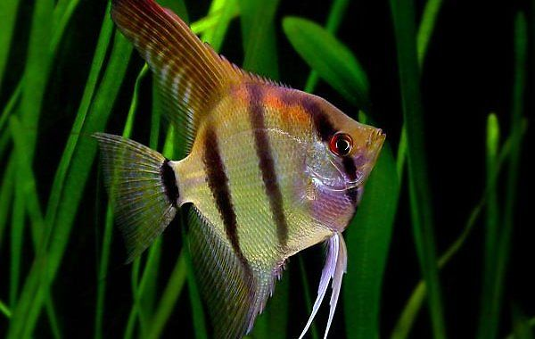 SKALAR
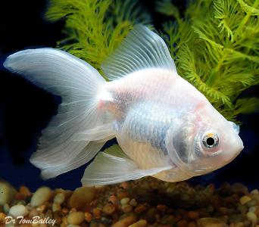 WELON
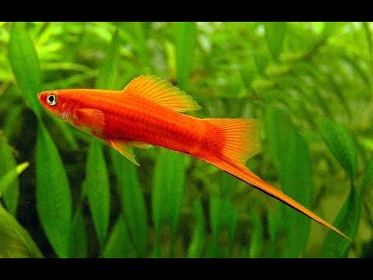 MIECZYK
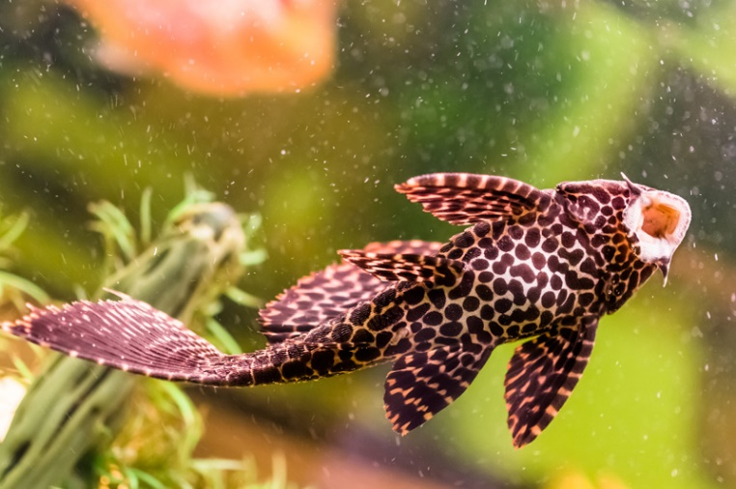 GLONOJAD

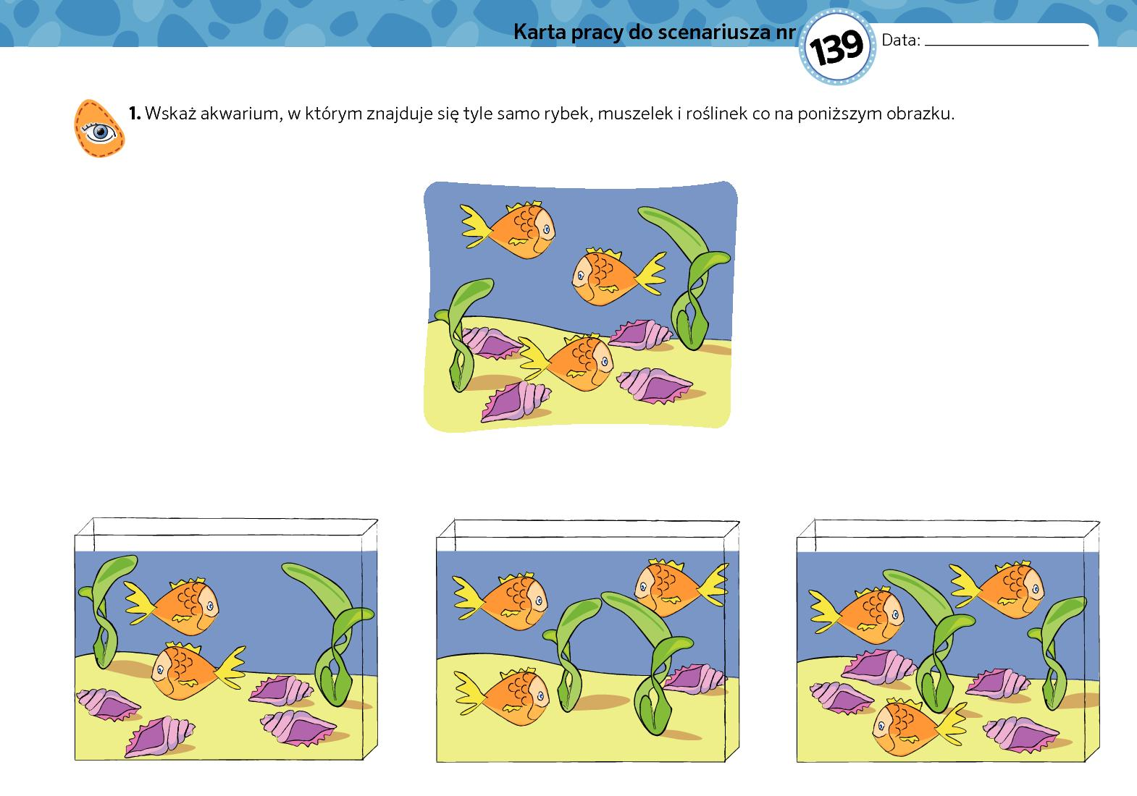

PRACA PLASTYCZNA

1 PROPOZYCJA

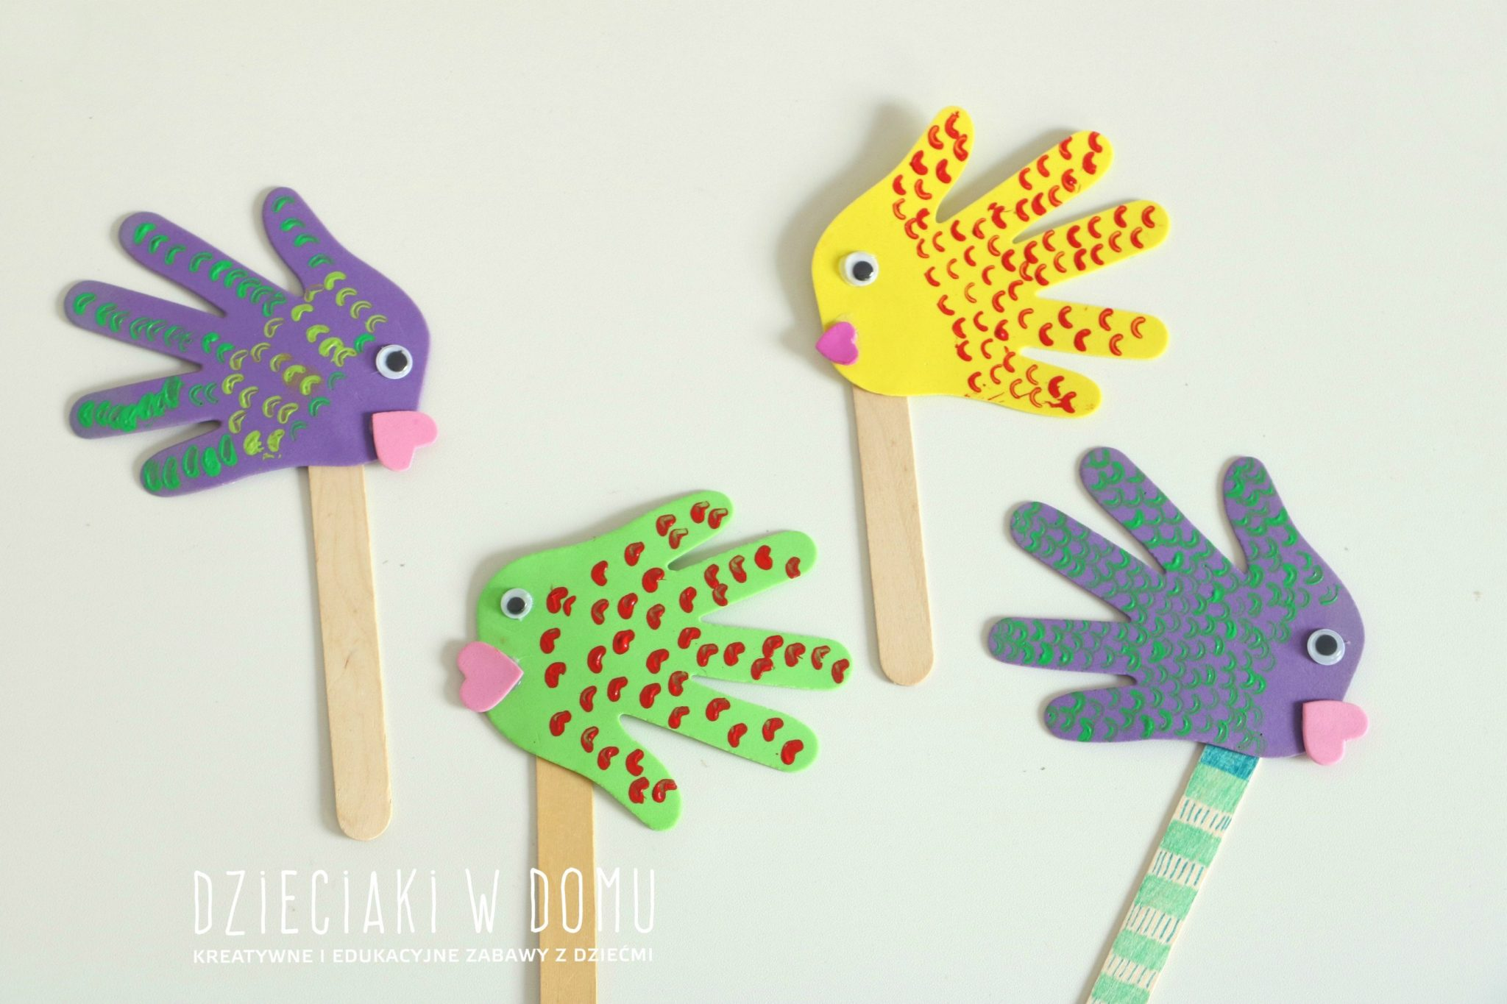

Potrzebne będą:
- kolorowe łapki (u nas piankowe, ale można samemu wyciąć z kolorowego papieru)
- słomka papierowa
- kreatywne oczy
- farba
- piankowe serduszka albo wycięte z kolorowego papieru
- drewniane szpatułki
- nożyczki
- klej na gorąco

Rybki krok po kroku
- Odcinamy kawałek słomki i nacinamy go tak, aby uzyskać kształt półkola.
- Przy pomocy farby i słowmki stemplujemy łapkę tak, aby powstały łuski rybki.
- Doklejamy oko i usta.
- Przyklejamy łapkę do drewnianej szpatułki.

PRACE TECHNICZNE W FORMIE KUKIEŁEK STANOWIĄ ZAWSZE ELEMENT
WSPANIAŁEJ I PEŁNEJ WYOBRAŹNI ZABAWY DLA DZIECI. POLECAM :)

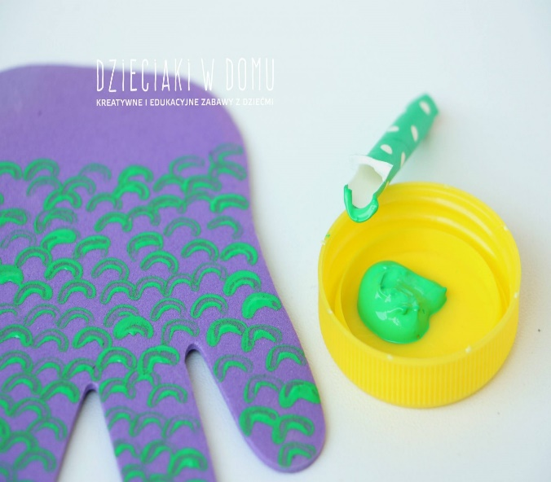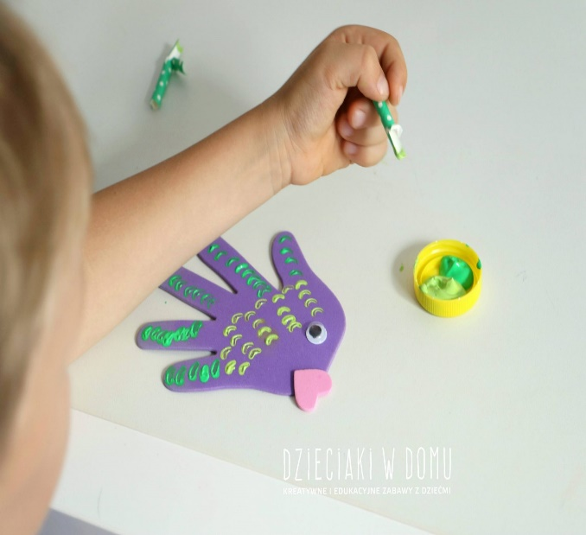

2 PROPOZYCJA
Zadanie 4. Teraz stworzymy zabawkę na długie chwile. Będzie nam potrzebny makaron muszle, farby, pędzle, klamerki do bielizny, duża miska z wodą, niebieska bibuła albo włóczka. Malujemy makaron w fantazyjne wzory i barwy, malujemy oko i już mamy rybki! Do zabawy w wyławianie klamerkami rybek z wody, nie musimy malować makaronu. Natomiast w ,,suchej" wersji zabawy przygotowujemy ,,wodę" z bibuły albo włóczki.

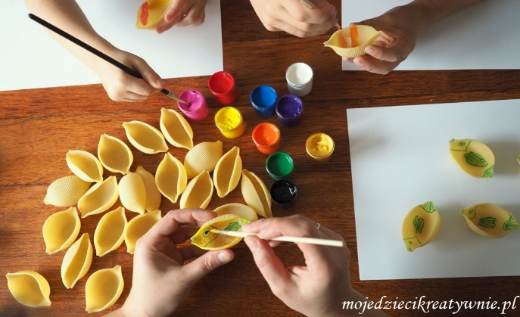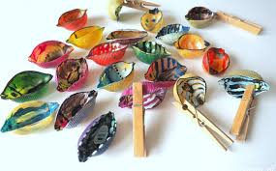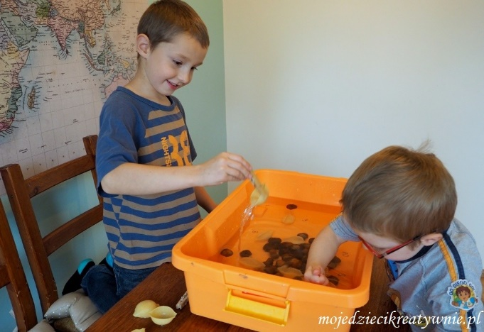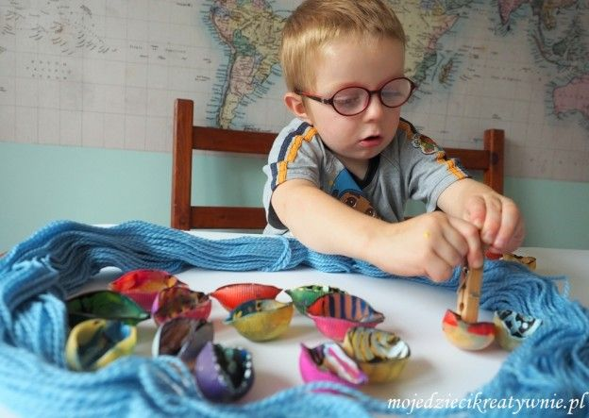
3 PROPOZYCJA
Rybka”- wykonanie pracy plastycznej – RODZIC prezentuje i omawia z dzieckiem jak należy wykonać pracę plastyczną (smarujemy szablon klejem i przyklejamy ozdoby).
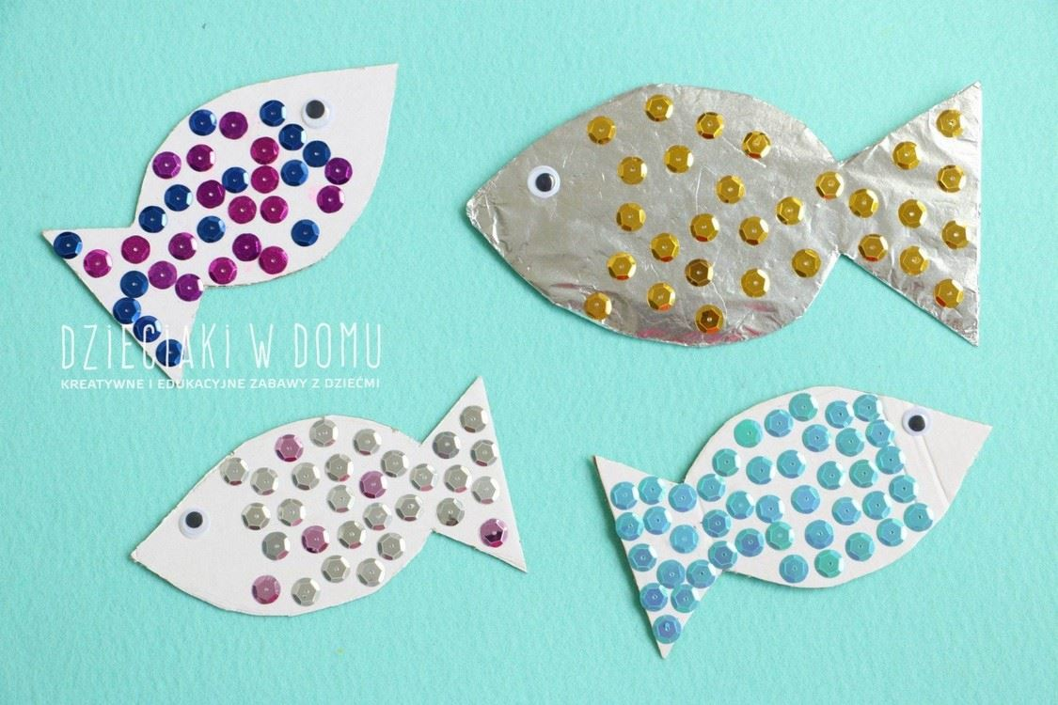
1.Smarujemy klejem szablon rybki.
2.Naklejamy folię aluminiową – opcjonalnie.
3.Naklejamy cekiny, ozdoby, pompony, plastelinę, oczka.
4.Możemy dorysować flamastrami brakujące elementy lub otoczenie zwierzątka.

20. „Co kojarzy nam się z psem?” – burza mózgów – rodzic zapisuje na arkuszu A3 wyraz „pies” i prosi, by dziecko wymieniło, co kojarzy im się z psem. Zapisuje jego odpowiedź, tworząc mapę myśli. Rodzic może zobrazować to, co zostało napisane. Rodzic może naprowadzać dziecko, pytając, co psy lubią jeść, czym się bawią, jak się z nimi wychodzi na spacery. Następnie rodzic rozmawia z dzieckiem na temat podobieństw i różnic między psami a kotami.

,Praca weterynarza"
Podczas zabaw i zajęć w przedszkolu dzieci poznają wiele ciekawych zawodów. Zwierzęta, podobnie jak ludzie chorują i wymagają leczenia, wtedy powinniśmy udać się z nimi do lekarza czworonogów. Podczas spotkania z weterynarzem dzieci dowiadują się jak opiekować się psami, kotami i innymi zwierzętami domowymi. Jak poznać, kiedy zwierzak jest chory i kiedy przyprowadzić go do weterynarza.
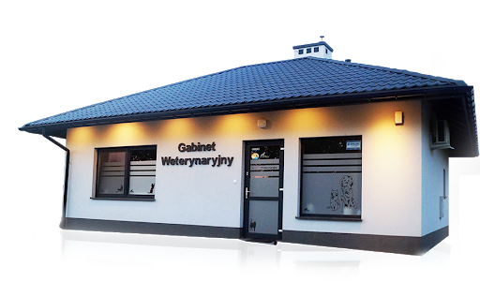 PRZYCHODNIA WETERYNARYJNA
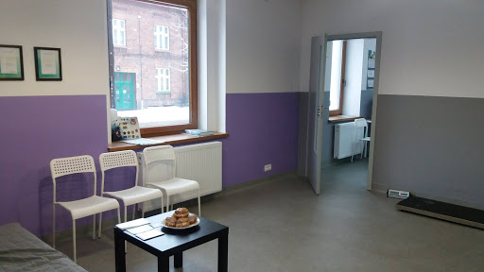

POCZEKALNIA DO GABINETU WETERYNARZA

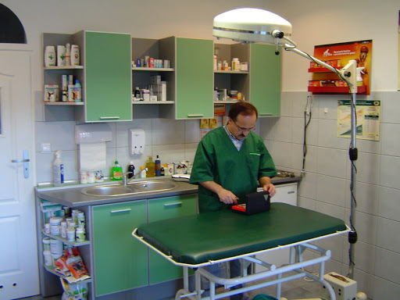

Zapraszam na krótki film o wizycie psa u weterynarza
https://www.cda.pl/video/216701294

21. „Jestem psem” – zabawa ruchowa – rodzic wypowiada zaklęcie: „Hokus-pokus, czary-mary, chcę zobaczyć piesków chmary!„. Dziecko udaje, że jest pieskiem . Na sygnał np. dzwonek, rodzic zmienia polecenie mówiąc: „Pieski się bawią/biegają/skaczą/piją wodę/myją/śpią”. Zabawę przeprowadzamy 5-krotnie, za każdym razem zmieniając czynność, którą ma wykonać dziecko – „piesek”.

22. „Mój przyjaciel” – słuchanie wiersza J. Wybieralskiej „Mój przyjaciel” – dziecko siedzi wygodnie na kanapie, a rodzic czyta wiersz:

Mój przyjaciel
Dziś spotkałem go przypadkiem,
Gdy do domu szedłem sam.
Pomyślałem wtedy szybko,
Ciepłą strawę jemu dam.
Sierść miał białą pokręconą,
Na ogonku plamki trzy.
Jego brzuszek był chudziutki,
Takie są bezdomne psy.
Mój przyjaciel biega teraz,
Tam, gdzie biegam zawsze ja.
W nocy strzeże mego domu,
Lubię mieć takiego psa.
Choć to kundel, jakich dużo,
To niezwykły z niego pies.
Nie opuści mnie na chwilę,
Przyjacielem moim jest.
Następnie rodzic rozmawia z dzieckiem na temat treści wiersza:
- O jakim zwierzęciu był wiersz?
- Co to jest strawa?
- Jak wyglądał ten pies?
- Co robił pies z wiersza?
- Co to znaczy, że pies był bezdomny?
- Co to znaczy, że pies jest kundlem?
- Czy pies może być przyjacielem człowieka?

23. „Pies i pan” – zabawa dydaktyczno-ruchowa – rodzic pyta, co robi właściciel wobec swojego psa, jakie ma obowiązki (wyprowadza na spacer, karmi, czyści, bawi się z nim, głaszcze).
24.„Co to za miejsce?” – pogadanka – nauczycielka umieszcza na dywanie po kolei karty obrazkowe przedstawiające gabinet weterynaryjny, sklep zoologiczny i schronisko dla zwierząt. Po położeniu każdej z nich pyta dzieci:
- Co to za miejsce?
- Do czego służy?
- Kto tam pracuje?
- Kiedy i po co się tam wybieramy?
Gdy już wszystkie obrazki zostaną omówione pyta:
- Co je łączy? (wszystkie miejsca są dla zwierząt)
- Jak należy dbać o zwierzęta? (karmić, czyścić, bawić się z nimi, wychodzić na spacery, jeśli jest potrzeba do weterynarza)
- Czego nie wolno robić zwierzętom? (kopać, denerwować, zaniedbywać, opuszczać)
- Dlaczego nie wolno tego robić? (zwierzęta są istotami żywymi i odczuwają to)

https://przedszkouczek.pl/wp-content/uploads/2020/01/CoToZaMiejsce.pdf
25. Cienie zwierząt” – wykonanie karty pracy – rodzic pokazując kartę pracy tłumaczy dziecku jak należy wykonać zadanie (łączymy zwierzątko z jego cieniem). Następnie zaprasza dziecko do wykonania zadania.
https://przedszkouczek.pl/wp-content/uploads/2020/01/CoDoCzegoM.pdf KARTY
Zadanie 26. Ćwiczymy prawidłowy chwyt kredki i kolorujemy kredkami
P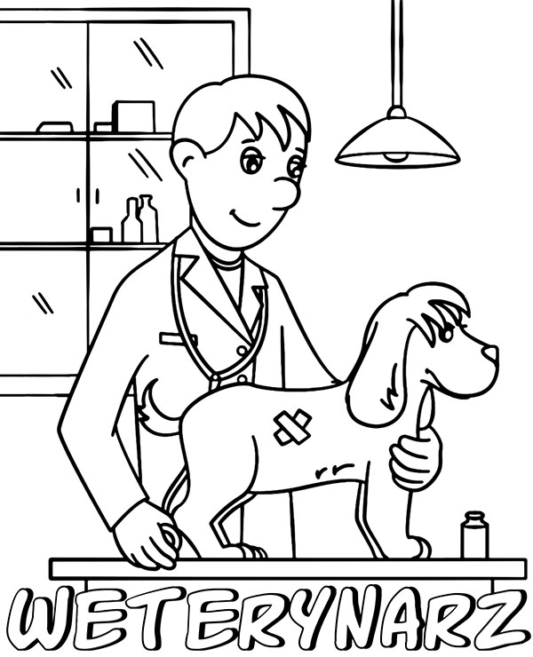
Zadanie 27 – rysowanie według kodu. Ostatnio dzieciom bardzo podobały się tego typu zajęcia. Kolejna propozycja i link na dole, gdzie można wydrukować w formacie a4, różne propozycje.
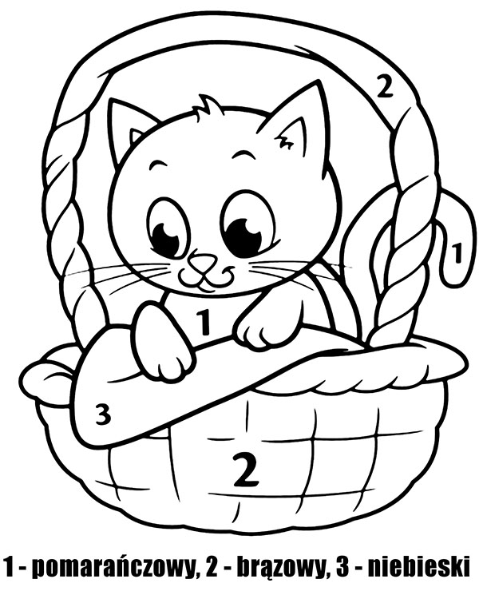
RESZTA PROPOZYCJI NA STRONIE
https://www.e-kolorowanki.eu/kolorowanki-edukacyjne/pokoloruj-wedlug-numerow/
PRACA PLASTYCZNA
1 PROPOZYCJA
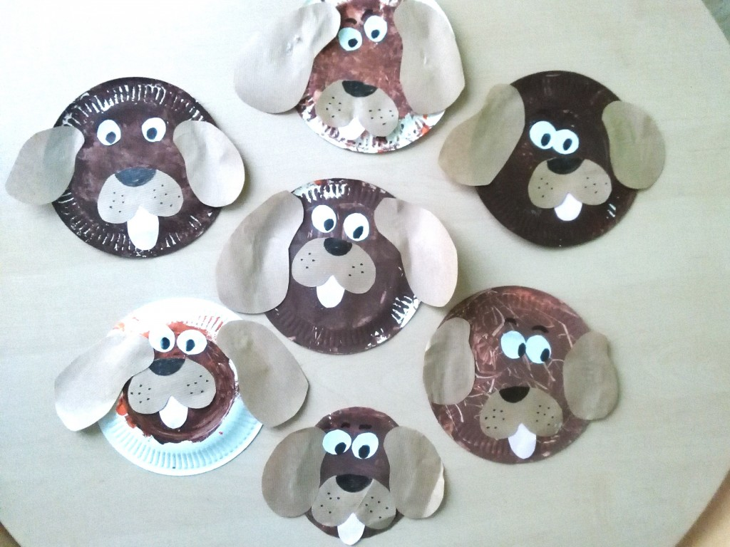
2 PROPOZYCJA

WYKLEJANKA Z PASKÓW PAPIERU PIESEK
Ponacinane paski papieru, nazywane przez dzieci trawką to bardzo kreatywny materiał plastyczny. Zobaczcie sami. Natnijcie wiele pasków i układajcie z nich kudłate zwierzaki. Nie ma tragedii, gdy coś się przetnie i odetnie, bo przydają się kawałki różnej długości. A gdy już znudzi was cięcie papieru, możecie go targać.

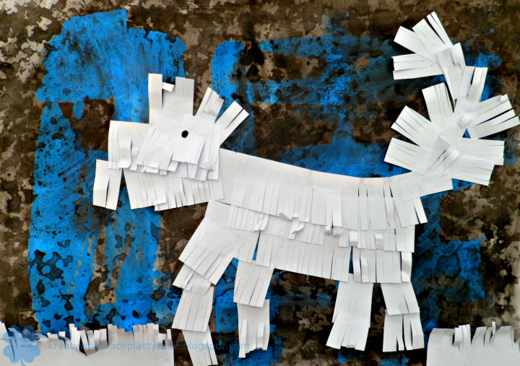
Przygotuj: klej, nożyczki, cienki papier kolorowy lub malowany jednobarwny, papier na tło -
Wyklejanka z pasków papieru - Piesek krok po kroku:
- Wytnij odręcznie wiele jednokolorowych pasków papieru, najlepiej o szer. ok. 3 - 4 cm.
- Natnij papier z jednej tylko strony, aby uzyskać efekt "trawki". *Dla ułatwienia możesz najpierw podzielić pasek na połowę rysując linię wzdłuż lub zaginając papier.
- Poprzecinaj paski w poprzek, żeby było ich wiele różnej długości. *Zwykle samo się to przytrafia.
- Ułóż kształt pieska z pasków papieru, możesz je dowolnie przecinać i zaginać.
- Przyklej paski smarując klejem podkład tak, żeby przynajmniej niektóre pocięte końcówki pozostały niedoklejone.
- Zmierzwij trawkę dłońmi, żeby uzyskać efekt kudłatej sierści. *Dodatkowy efekt powstaje wtedy dzięki prześwitom kontrastowego tła.

Rady:
*Papierowe paski wycinajcie odręcznie, nie muszą być "równe"! chodzi mi o doskonalenie umiejętności posługiwania się nożyczkami, o prawidłowy chwyt i nauka wycinania
*Wycinajcie z umiarem, przerwijcie w momencie zmęczenia. Możecie podzielić pracę na etapy.
*Wybierzcie tło przymierzając paski na różnych podkładach. Odrzućcie gładkie, nudne, jednokolorowe tło bez artystycznego wyrazu. Przygotujcie papier artystyczny lub np. lekko zamalujcie "starą" pracę. Uzyskacie interesujący, oryginalny podkład z efektem głębi.
*Nie wyrzucajcie niewykorzystanych kawałków, zapewne jeszcze się przydadzą.
*Możecie zrobić kudłaty zwierzyniec: lwy, koty, lamy, owce, żubry itp.
*Dorysujcie pisakami lub markerami co chcecie.

LOGOPEDIA
1 PROPOZYCJA
https://cloud1p.edupage.org/cloud?z%3AGZB%2Bhvwm6dQCwebIUFThw5XEelwwH0PCR55jFlLay%2Fw7Ua2njQVhjogHfR3OTGAZ – ATYKULACYJNA GRA PLANSZOWA, TRZEBA WYDRUKOWAĆ I POTRZEBNA JEST KOSTKA DO GRY, fajna zabawa, wprowadzamy powoli gry planszowe dla dzieci, które wpływają na rozwój wielu umiejętności.

2 PROPOZYCJA
https://cloud6p.edupage.org/cloud?z%3AVzincQ%2B04TSZATQuksvkpORWfuFZVAE4uKs10xJ%2BuclPevltRjdetZ%2ByO3502wmc ALA .. I LALA ĆWICZENIA LOGOPEGYCZNE ZWŁASZCZA DLA DZIEWCZYNEK.

3 PROPOZYCJA
Powiedz sylaby

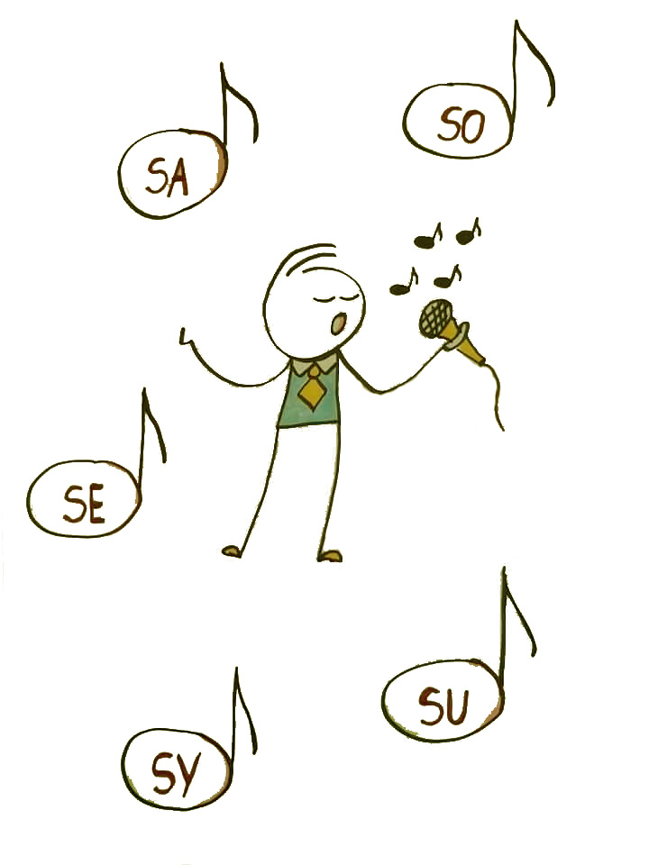
Powiedz sylaby

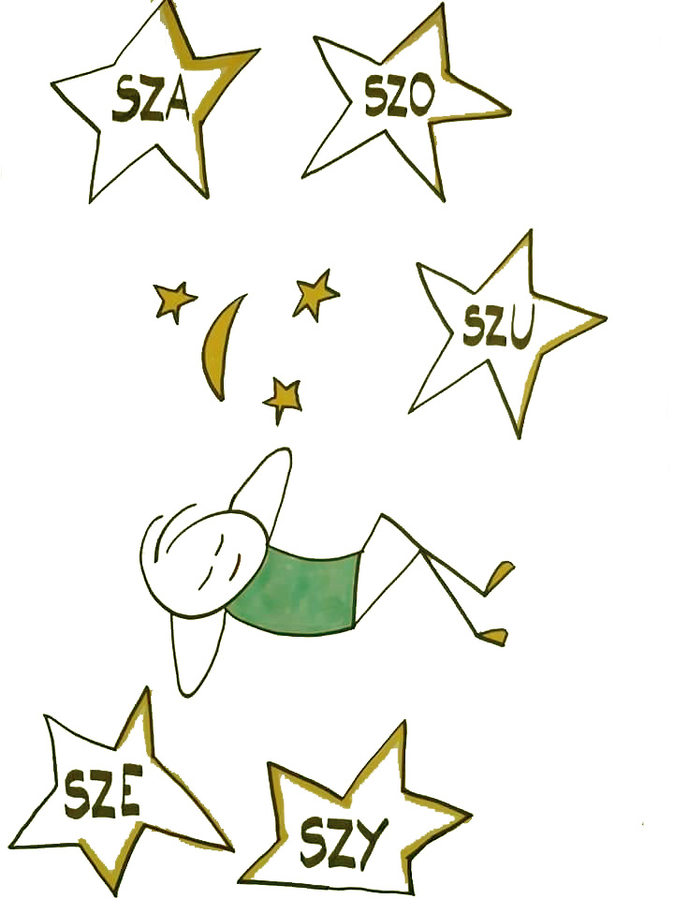
Powiedz sylaby
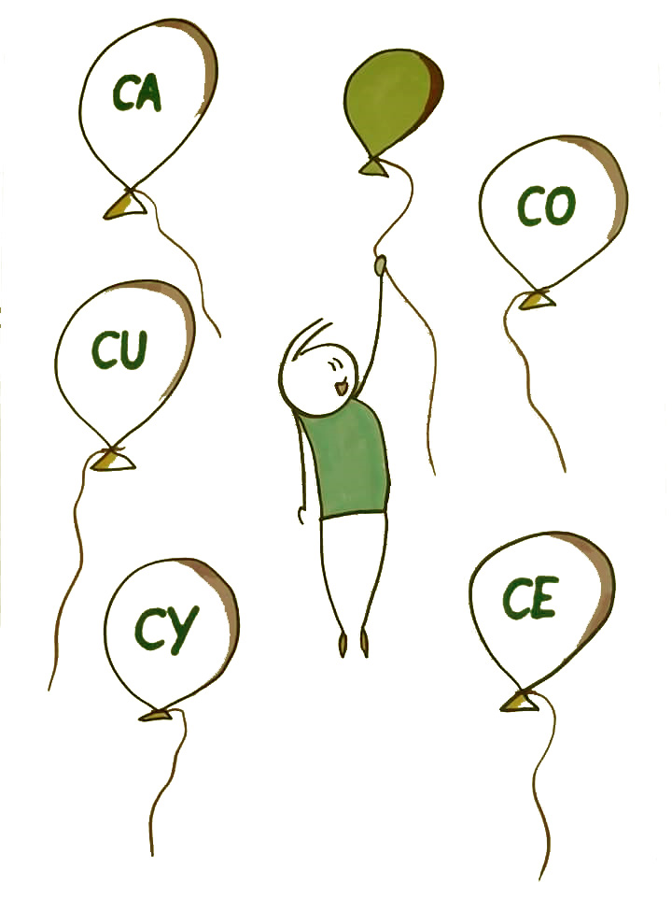

Powiedz sylaby

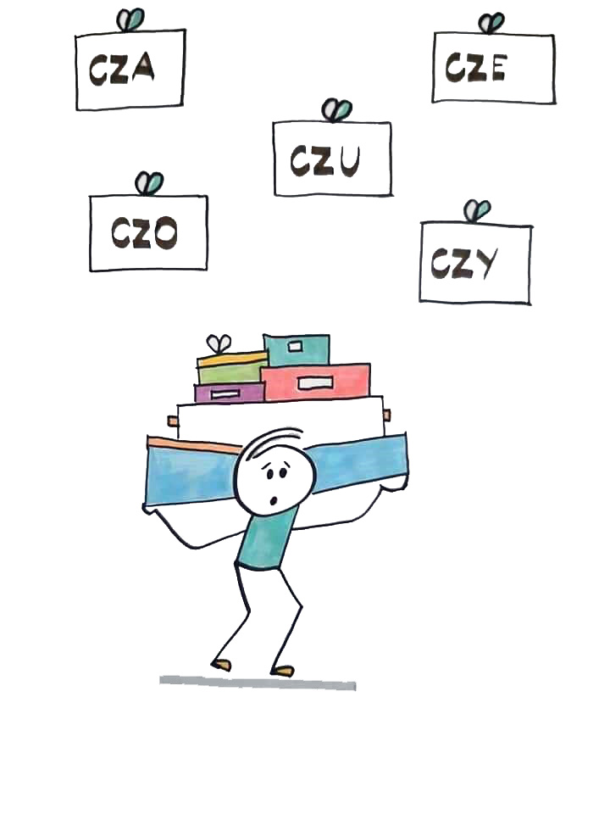

ĆWICZENIA W DOMU
Ćwiczymy boso. Należy pamiętać o wykonywaniu ćwiczeń obustronnie, ćwiczy lewa i prawa noga. Każde ćwiczenie wykonujemy 8x.

1.Zabawa ruchowa z elementami gimnastyki korekcyjnej.
„Powódź”
Rodzic wydaje komendy. Na komendę: „Nie ma powodzi!” Dziecko porusza się swobodnie na palcach stóp po podłożu. Na hasło: „Powódź!”. Dziecko szybko szuka miejsca np. łózko, kanapa, fotel w którym siada w siadzie motylkowym – stopy stykają się podeszwą częścią stopy, kolana do boku, plecy wyprostowane, czubek głowy do sufitu, ramiona podpierają tułów.
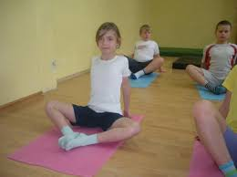 Siad motylkowy

2.Ćwiczenie wzmacniające mięśnie brzucha.
Pomoc: kocyk,
Dziecko leży na plecach, ramiona wzdłuż tułowia, nogi ugięte w stawach kolanowych. Dziecko wykonuje naprzemianstronną prace nogami (jazda rowerem).

3. Ćwiczenie przeciw płaskostopiu.
Pomoc: krzesło, cienki kocyk lub ręcznik,
Usiądź na krześle, wyprostuj plecy, ściągnij łopatki, brzuch wciągnięty, nogi ugięte w kolanach, stopy równolegle na podłodze. Palce stóp ustaw na kocyku, pięty znajdują się na podłodze. Próbuj zwijać kocyk palcami stóp - przez uginanie i prostowanie palców. Pamiętaj pięty przylegają do podłoża - utwórz z kocyka kokardę.

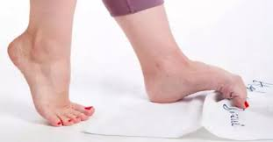zginanie palców stóp

W TYM TYGODNIU ZROBIMY SOBIE PRZERWĘ W ROBIENIU INSTRUMENTÓW.
W ZAMIAN PROPONUJĘ WAM WYKONANIE – LORNETKI Z ROLEK PO PAPIERZE TOALETOWYM
JEST TERAZ MOŻLIWOŚĆ WYCHODZENIA NA DŁUGIE SPACERY, SPRZYJA TEMU POGODA I CUDOWNA PORA ROKU, OBRAZUJĄCA JAK PRZYRODA BUDZI SIĘ DO ŻYCIA, SAMO PIĘKNO.
ZROBIONA LORNETKA PRZYDA WAM SIĘ DO OBSERWACJI NIESAMOWITYCH ZJAWISK PRZYRODNICZYCH LUB ZABAWĘ W PIRATÓW - proste wykonanie i świetna zabawa!
Materiały i przybory:
- dwie rolki po papierze toaletowym
- zszywacz
- dziurkacz
- kawałek sznurka
- papier samoprzylepny

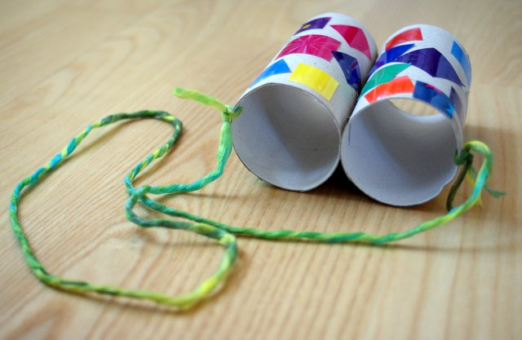
Dwie puste rolki po papierze toaletowym łączymy ze sobą za pomocą zszywacza.
2. Dziurkaczem robimy dwie dziurki. Umocujemy w nich sznurek na którym będzie można zawiesić lornetkę na szyi.
3. Papier samoprzylepny– tniemy na kwadraciki i naklejamy na lornetce.
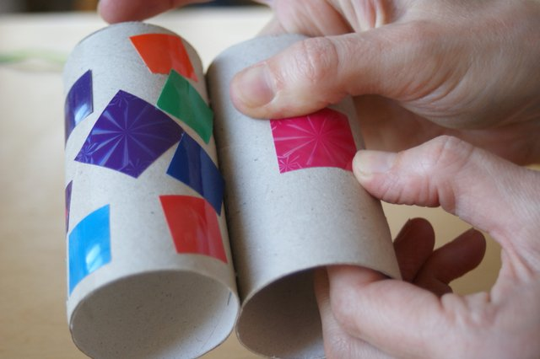
4. Teraz mocujemy sznurek we wcześniej przygotowanych otworach i lornetka jest gotowa do zabawy.
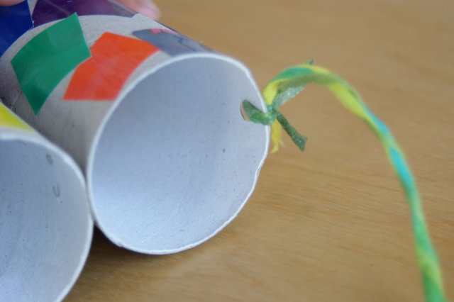

Teraz nasi mali odkrywcy mogą się wybrać do parku lub lasu aby poobserwować przyrodę. Można dziecku wyznaczać zadania, np.: wypatrzenie przy pomocy lornetki czerwonego kwiatka, zobaczenie ptaka, człowieka w okularach:)
Lub pobawić się w wypatrywanie pirackiego okrętu na horyzoncie!

Miłej zabawy:)

WASZA WYCHOWAWCZYNI

